水中氟鹽檢測方法－氟選擇性電極法
中華民國114年12月18日環部授研字第1145117681號公告
自中華民國115年4月15日生效
NIEA W413.53A
- 方法概要
於樣品中加入含有強螯合劑之緩衝液，可將氟鹽複合物（如鋁或鐵等的氟鹽）轉化成自由氟離子，並消除陽離子及 pH 值之干擾，利用氟選擇性電極與參考電極，測定樣品中氟離子之氧化電位，以決定氟離子之活性或濃度。
- 適用範圍
本方法適用於地面水體、放流水、廢（污）水、地下水、飲用水及飲用水水源中氟鹽含量之測定，濃度範圍為 0.1 mg F⁻/L 至 10.0 mg F⁻/L。
- 干擾
- 樣品之pH 值偏高或低時，會產生干擾，故測定時樣品之 pH 值應在 5 與 9 之間。
- 多價之陽離子如鋁離子、鐵離子、矽離子，因與氟離子生成複合物，形成干擾，干擾的程度視陽離子濃度、氟離子濃度及樣品之 pH 值而異，於樣品中加入含有強螯合劑之緩衝液（pH = 5.3 至 5.5），能消除陽離子及 pH 值之干擾。
- 氟選擇性電極對一些工業廢水中的物質如氟硼酸鹽(Fluoborates)等無反應，此時可以先用蒸餾法蒸餾後或以氟硼酸鹽選擇性電極再行檢測。有關蒸餾法如附錄所示。
- 有關某些干擾物質在不同的濃度下會對 1.0 mg F⁻/L 造成 0.1 mg F⁻/L 的干擾，如表一所示。
- 設備與材料
  - 電位計：附參考電極、氟選擇性電極。
  - 電磁攪拌器：磁石為有鐵氟龍外膜(TEF-coated)的磁石。
  - 馬錶或計時器。
  - 溫度計。
  - pH 計。
- 試劑
檢測時使用之試劑除非另有說明，否則至少必須為試藥級。使用之溶液或試劑，可依試藥配製比例製備所需使用體積。
- 試劑水：不含干擾物質之蒸餾水或去離子水。
- 冰醋酸(Glacial acetic acid)。
- 氯化鈉(NaCl)。
- 1,2 - 環己烯二胺四醋酸(1,2-Cyclohexylenediaminetetraacetic acid, CDTA )。
- 氫氧化鈉(NaOH)溶液，6 N：溶解 240 g 氫氧化鈉於試劑水中，待冷卻後定容至 1 L。
- 總離子強度調節緩衝劑(Total ion strength adjust buffer, TISAB)：
- 取約 500 mL 試劑水，置於 1 L 之燒杯，加入 57 mL 冰醋酸，58 g 氯化鈉及 4.0 g 1,2 – 環己烯二胺四醋酸，攪拌溶解之，將燒杯置於冷水浴中，攪拌並緩慢加入 6 N 氫氧化鈉溶液，直至 pH 值為 5.3 至 5.5 （約需 125 mL 氫氧化鈉溶液），將溶液移入 1 L 量瓶內，加試劑水至刻度。
- 亦可使用市售總離子強度調節緩衝劑，使用方法可依廠商照廠商說明操作（市售總離子強度調節緩衝劑之組成、濃度、pH 均不盡相同，其使用量約為上列自配液之 1/10 量）。
- 氟鹽儲備溶液，100 mg F⁻/ L：溶解 0.221 g 無水氟化鈉(NaF)於試劑水中，並以試劑水稀釋至 1000 mL；亦可使用市售經確認之標準溶液。
- 氟鹽標準溶液，10.0 mg F⁻/L：在 1000 mL量瓶內，以試劑水稀釋 100 mL氟鹽儲備溶液至刻度。
- 採樣與保存
  - 採樣：使用清潔並經試劑水清洗過之塑膠瓶。
  - 保存：樣品之運送及保存須在大於 0 ℃ 至 6 ℃ 以下暗處冷藏，保存期限為 28 天。
- 步驟
- 檢量線製備：
- 取氟鹽標準溶液配製成適當濃度範圍之一系列檢量線氟鹽標準溶液。
- 在 100 mL 燒杯中或適當容器中置入一定體積的檢量線氟鹽標準溶液（如 10 mL 至 25 mL），加入與檢量線氟鹽標準溶液等量的自配總離子強度調節緩衝劑或依市售總離子強度調節緩衝劑建議量（各商品不同），混合均勻，並保持相同之溫度。
- 置入電極後，以電磁攪拌器攪拌溶液並測定電位(mV)。在電極浸入溶液至少 3 分鐘且穩定，讀取電位值(mV)。
- 每次測定後均需以試劑水淋洗電極並輕拭使乾。
- 製備氟離子濃度對數值(log[mg F⁻/L]) ‒ 電位(mV)之檢量線時至少應包括五種不同濃度（不包括空白零點）的標準溶液。檢量線相關係數之絕對值應大於或等於 0.995，且斜率(mV/log[mg F⁻/L])應介於 -54 至 -60（或依儀器說明書設定斜率允收範圍）。
- 檢量線確認：每次檢量線製作完成後，應即以第二來源標準品配製接近檢量線中點濃度之標準品進行分析作確認，其相對誤差值應在 ± 15 % 以內。
- 樣品分析：
取一定體積的樣品溶液依七、（一）2.至4.進行檢測。
- 結果處理
由樣品溶液測得之電位值，代入檢量線可求得溶液中氟離子濃度(mg F⁻/L)，再依下式計算樣品中氟鹽濃度(mg F⁻/L)。

A = A' × F

A ：樣品中氟鹽之濃度(mg F⁻/L)
A'：由檢量線求得樣品溶液中氟離子濃度(mg F⁻/L)
F ：稀釋倍數
- 品質管制
  - 檢量線查核：每批次或每 10 個樣品分析結束後，必須以檢量線中間濃度查核檢量線，其相對誤差值應在 ± 15 % 以內。
  - 空白樣品分析：每批次或每 10 個樣品至少應執行 1個空白樣品分析，空白分析值應須低於待測物法規管制標準值的 5 %。
  - 查核樣品分析：每批次或每 10 個樣品至少應執行 1 個查核樣品分析，其回收率應在 85 % 至 115 % 範圍內。
  - 重複樣品分析：每批次或每 10 個樣品至少應執行 1 個重複分析，其相對差異百分比應在 15 % 以內。
  - 添加樣品分析：每批次或每 10 個樣品至少應執行 1 個添加已知量標準溶液之樣品，其回收率應在 85 % 至 115 % 範圍內。
- 精密度與準確度
  - 111家實驗室以電極法分析內含有 0.850 mg F⁻/L 之試劑水合成樣品，其相對標準差為3.6 %，相對誤差為0.7 %（註 1）。
  - 111家實驗室以電極法分析內含 0.750 mg F⁻/L、2.5 mg(NaPO₃)₆ /L及 300 mg 鹼度 /L（以NaHCO₃配製） 之試劑水合成樣品，其相對標準差為4.8 %，相對誤差為0.2 %（註 1）。
  - 13家實驗室以電極法分析內含0.900 mg F⁻/L、0.500 mg Al/L及200 mg SO₄²⁻/L 之試劑水合成樣品，其相對標準差為2.9 %，相對誤差為4.9 %（註 1）。
  - 國內檢驗室參加氟鹽盲樣檢測結果如表二所示。
- 參考資料
  - APHA, Standard Methods for the Examination of Water and Wastewater, 24th Edition，Method 4500- F⁻, 2023.
  - U.S. Environmental Protection Agency. 340.2 Fluoride, Potentiometric, Ion Selective Electrode Methods for Chemical Analysis of Water and Wastes - Revised March 1983 Approved at 40 CFR Part 136, Not Approved at Part 141.
註 1：資料來源為參考資料（一）。

表一 在某些濃度下的干擾物質對1.0 mg F⁻/L 會造成0.1 mg F⁻/L 的干擾
干擾物質 | 濃度(mg/L) | 干擾的影響
鹼度(Alkalinity, CaCO₃) | 7000 | +
鋁離子(Al³⁺) | 3.0 | －
鐵 (Fe⁺⁺ or Fe³⁺) | 200 | －
硫酸鹽(Sulfate, SO₄²⁻) | 50000 | －
+：表示正干擾
－：表示負干擾
資料來源：參考資料（一）。

表二 國內檢驗室參加氟鹽盲樣檢測結果
樣品種類 | 實際配製值mg F⁻/L | 參加檢測之實驗室家數 | 參加檢測之檢驗室之平均值mg F⁻/L | 標準偏差  mg F⁻/L | 相對標準偏差%
飲用水檢測類 | 0.467 | 13 | 0.473 | 0.017 | 3.6
飲用水檢測類 | 1.22 | 14 | 1.243 | 0.071 | 5.7
飲用水檢測類 | 0.784 | 9 | 0.810 | 0.078 | 9.6
水質水量檢測 | 2.34 | 9 | 2.398 | 0.219 | 9.1

附錄
氟鹽預蒸餾(Preliminary distillation)的步驟
  - 氟鹽污染去除並調整後續蒸餾之酸與水的比例
  - 取400 mL的蒸餾水置入有磁石的蒸餾瓶中，並小心加入200 mL 的濃硫酸。
  - 加入少量的玻璃珠(Soft glass beads)，並將蒸餾瓶連接上蒸餾裝置，如附圖所示，檢查每個環節是否有無漏氣，保持磁石持續轉動直到蒸餾過程完畢。溫度計的位置必須始終浸在溶液中
  - 持續加熱直到蒸餾瓶中的溫度達到180 ℃，因為加熱爐會保留殘熱，所以當溫度達到178 ℃時，必須中止加熱以避免過熱。捨棄蒸餾出的蒸餾液(Distillate)，保留蒸餾瓶中酸混合液。
  - 當上述步驟之酸混合液溫度下降至 80 ℃ 以下時，加入300 mL 的樣品，磁石持續轉動使蒸餾瓶中的樣品與酸混合液混合均勻，持續加熱直到蒸餾瓶中的溫度達到180 ℃，為避免硫酸鹽被蒸出(Carryover)，於溫度達到178 ℃前必須停止加熱。保留所得到的蒸餾液可依分析步驟七（一）至七（三）操作讀取電位值(mV)。
  - 蒸餾瓶中的硫酸溶液可以重複使用直到樣品的污染物累積至會影響或干擾蒸餾液回收率，藉著定期以氟鹽標準品及分析氟鹽與硫酸鹽來查驗酸溶液適用性。
  - 蒸餾的樣品濃度超過 3 mg F⁻/L 時，會蒸餾後加入 300 mL 試劑水沖洗，並繼續蒸餾，結合第一次與第二次的蒸餾液一起分析，必要時重複上述動作直到氟鹽量在最後一次蒸餾液中幾乎不存在。
  - 如果系統久未使用，重複蒸餾之步驟四，並將蒸餾液捨棄。

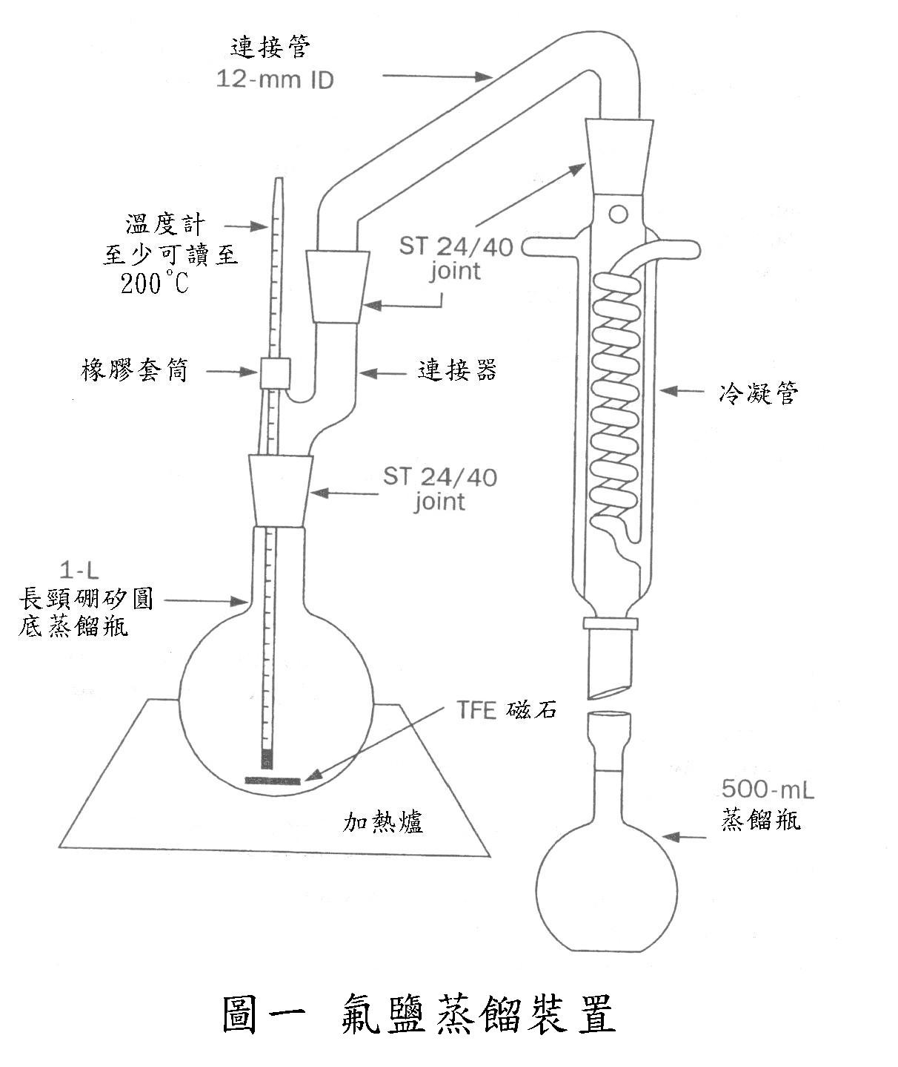

附圖 氟鹽蒸餾裝置

